GUÍA DE APRENDIZAJE
Nombre del Estudiante |  |  | Curso: 4 año A
Nombre del Estudiante |  |  | Fecha: 13 al 17 julio
Unidad: | 2
O.A.(s): | Desarrollar ejercicios de multiplicaciones con dos números en el 1° factor  Resuelven problemas a través de una multiplicación (OA 3)
Habilidad | Comprender
Docente: | Lenka Castro Carrasco | Asignatura: | Matemáticas

Comenzaremos por recordar el nombre de las partes de la multiplicación

Primer factor → 2 3 x 3 → segundo factor

El primer factor es el número 23 y el segundo factor el número 3
El segundo factor es que multiplica, primero multiplica la unidad del primer
2 3 x 3
9
Luego multiplico la decena del primer factor
2 3 x 3
6 9 → producto

Ahora haremos un ejercicio con reserva
2
4 6 x 4 4 por 6 es 24 por lo tanto como el 2 es decena lo
4

Anoto sobre el 4 que también es decena

2
4 6 x 4 Ahora multiplico 4 por 4, es 16 y a 16 le sumo la reserva
1 8 4 que es 2, y eso es 18

Entonces el producto de 46 x4 es 184

Ahora a ejercitar
2 3 x 5 | 3 5 x 3 | 6 1 x 2
7 1 x 2 | 4 6 x 5 | 3 4 x 7
8 5 x 6 | 7 3 x 6 | 5 2 x 4
5 9 x 4 | 1 5 x 9 | 7 0 x 5
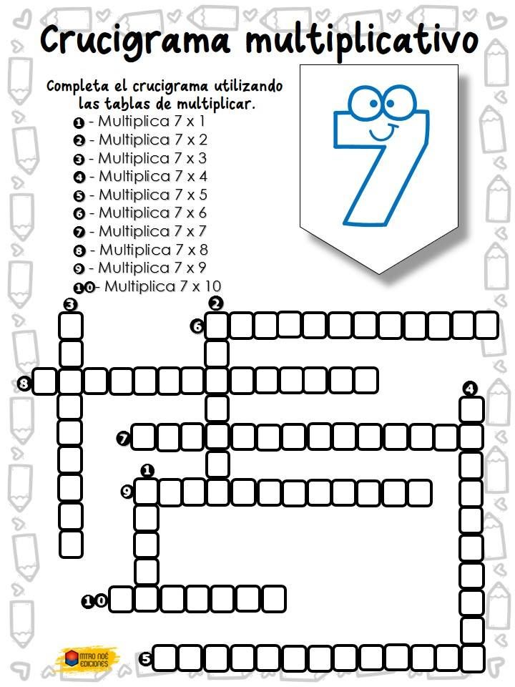

Lee y resuelve
Tengo una colección de stickers de 6 hojas, en cada hoja tengo 12 sticker. ¿Cuántos stckers tengo en total?  Operación: | Respuesta:

SOLUCIONARIO
2 3 x 5  115 | 3 5 x 3  105 | 6 1 x 2  122
7 1 x 2  141 | 4 6 x 5  230 | 3 4 x 7  238
8 5 x 6  510 | 7 3 x 6  438 | 5 2 x 4  208
5 9 x 4  236 | 1 5 x 9  135 | 7 0 x 5  350

Tengo una colección de stickers de 6 hojas, en cada hoja tengo 12 sticker. ¿Cuántos stickers tengo en total?  Operación:  1 2 x 6  72 | Respuesta:  En total tengo 72 stickers

TAREA
Anota las tablas de multiplicar en tu cuaderno desde la del 1 hasta la del 10, anótalas con lápiz grafito por si te equivocas. Luego corrígelas con

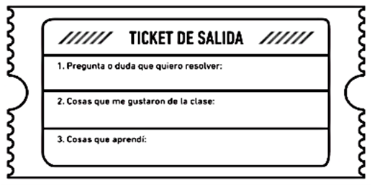

No Olvides Cuidarte

